Предварительное масс-спектрометрическое исследование испарения ионной жидкости BMImBF₄
Радченко Я.А., Цыберт А.О.,Дунаев А.М.
Студент
Ивановский государственный химико-технологический университет, факультет неорганической химии, Иваново, Россия
y_a_radchenko@myrambler.ru

В настоящее время ионные жидкости являются объектом активного исследования, благодаря перспективам их применения на практике в различных отраслях химической промышленности, в частности, в органическом синтезе, «зеленой» химии и др.
В данной работе проводилось исследование ионной жидкости [BMIm⁺][BF4–], где [BMIm⁺] – катион бутилметилимидазолия. Данные получены методом высокотемпературной масс-спектрометрии Кнудсена (КЕМС) на серийном магнитном масс-спектрометре секторного типа МИ-1201, переоборудованном для высокотемпературных термодинамических исследований.
В результате исследования были зарегистрированы ионы приведенные в Табл. 1. Для каждого иона были найдены энергии появления.
Таблица 1. Зарегистрированные ионы над [BMIm⁺][BF4–] при U_{ion} = 40 В
m/z | AE, ± 0.5 эВ | Сопоставленный ион | Δ_{s}H°(T), кДж/моль | T, K
41 | 17.4 | C₂H₃N⁺ | 133±6 | 498
42 | 16.7 | C₂H₄N⁺ | 131±6 | 498
49 | 16.9 | BF₂⁺ | 108±2 | 485
82 | 13.0 | C₄N₂H₆⁺ | 145±3 | 488
96 | 11.3 | C₅N₂H₈⁺ | 144±4 | 484
137 | 11.0 | C₈N₂H₁₃⁺ | 144±4 | 487
139 | 12.4 | C₈N₂H₁₅⁺ | 113±4 | 487
158 | 11.7 | C₈N₂H₁₅F⁺ | 115±4 | 497
187 | 13.8 | C₈N₂H₁₄BF₂⁺ | 149±4 | 489

Энтальпия сублимации ионной жидкости была определена по наклону температурной зависимости ионного тока (Рис. 1) катиона [BMIm⁺] и составила 113±4 кДж/моль при 487 К.
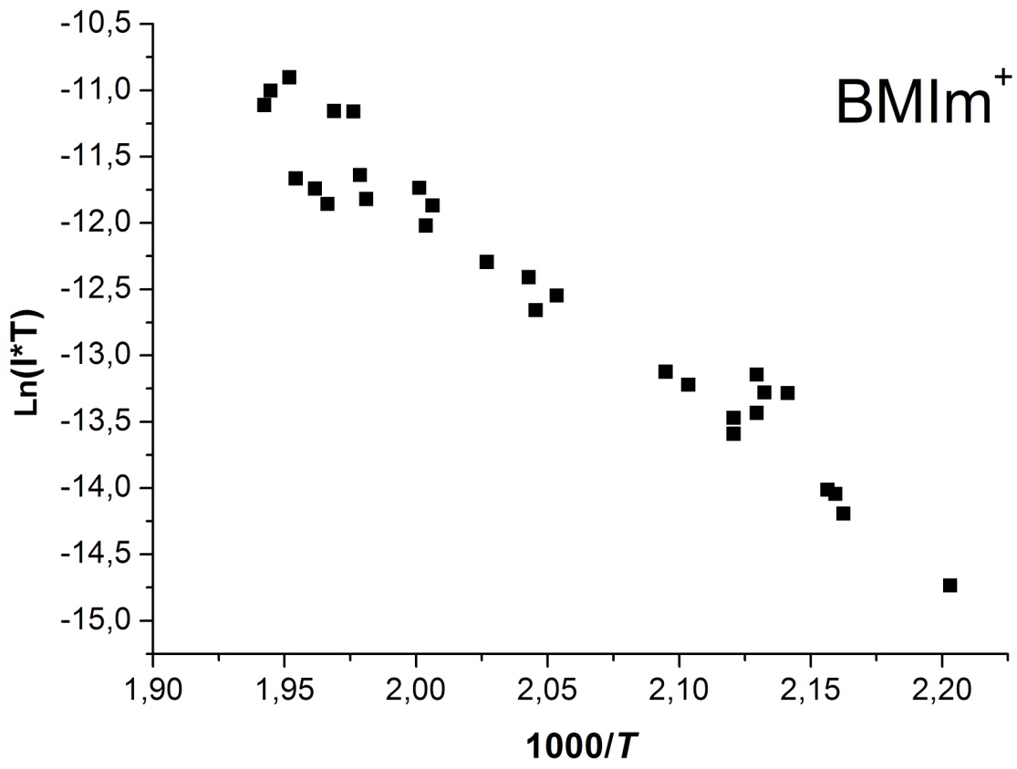
Рис. 1. температурной зависимости ионного тока [BMIm⁺]

Работа поддержана РФФИ (проект №15-03-04770).

